FIRMA DUBITADA – DOCUMENTO Nº 18
D-18

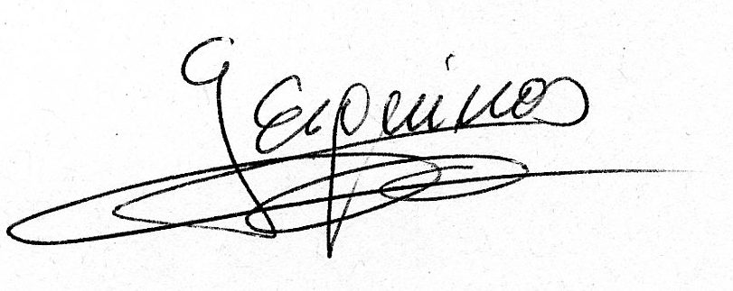

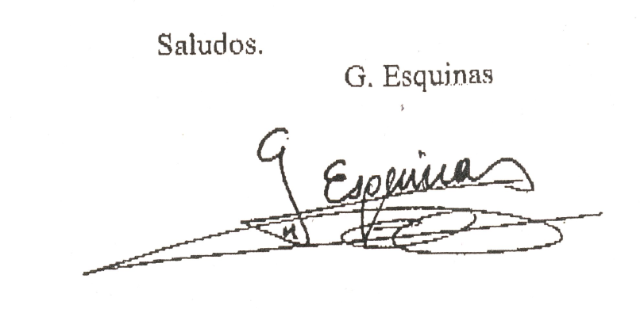
I-22
I-19
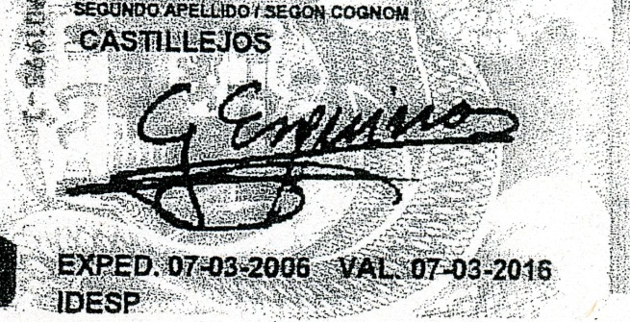

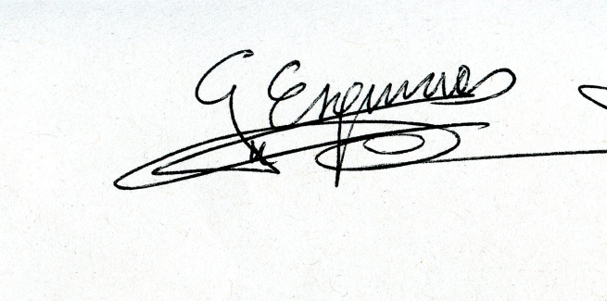
I-92

FIRMAS INDUBITADAS – DOCUMENTOS Nº 19, Nº 22, Nº 92

GRAFONOMIA COINCIDENTE EN LAS LETRAS “G”, “E”, “s”, “q”, “u”

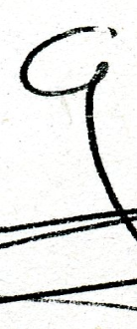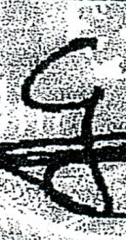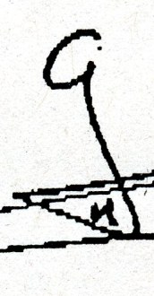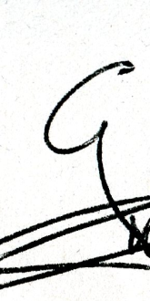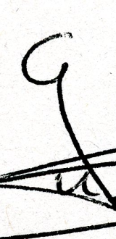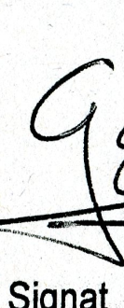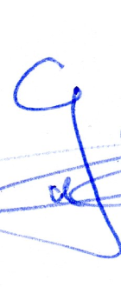

D – 18 I - 19 I - 22 I - 92 I – 94 I – 149 I-C.Escritura

Obsérvese la total similitud de la letras mayúsculas “G”, y “E”, en la correspondencia de la primera que es la Dubitada Nº 18, con el resto de Indubitadas y en especial la última “E”, correspondiente al Cuerpo de Escritura: a pesar de cambiar la letra “s”, El trazo que enlaza la mayúscula con esta, es idéntico.

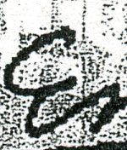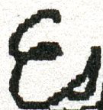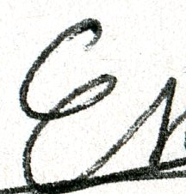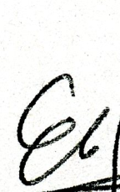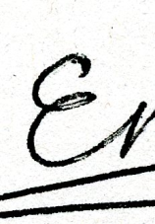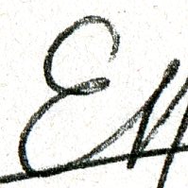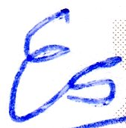

D – 18 I - 19 I - 22 I - 92 I – 94 I – 149 I-C.Escritura

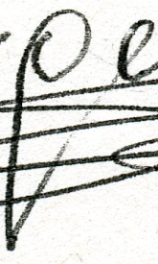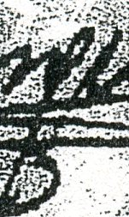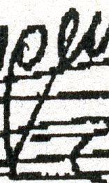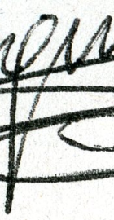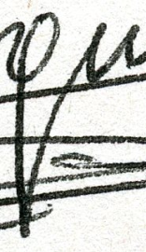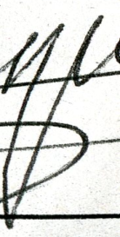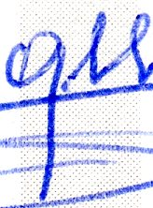

D – 18 I - 19 I - 22 I - 92 I – 94 I – 149 I-C.Escritura

Obsérvese con atención, los diferentes trazados de las letras “q” y “u”; a pesar de observarse alguna variable como es el palo de la “q” al revés, denota un claro gesto-tipo en la línea que parte de dicha letra, para enlazar con la “u”, siendo esta última, otro claro exponente, al tener sus arcos invertidos.

